Татьяна ЛИСИНА
«Царская невеста» в Большом

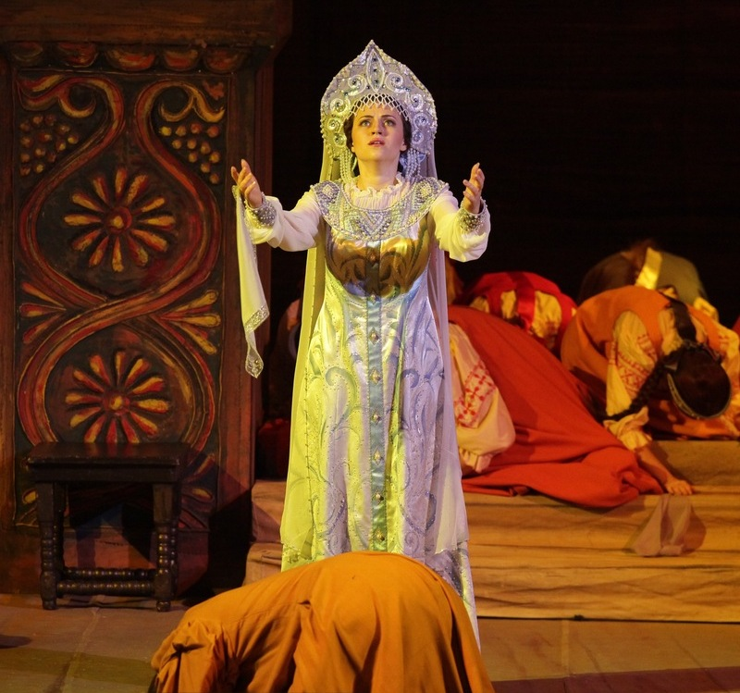
«Времена не выбирают, в них живут и умирают». Что делать, если теперь в нашей стране опера на русском языке стала большой редкостью? Если бы не Чайковский, не представители «могучей кучки», мы бы её и вовсе не слышали. Поэтому любая встреча с ней – настоящий праздник! А уж тем более – в Большом театре!
Мне удалось некоторое время назад посмотреть в Большом театре премьеру оперы «Царская невеста» Н.А.Римского-Корсакова по одноименной драме Л.А. Мея.
Большая Советская Энциклопедия определяет «Царскую невесту» как напряжённо-экспрессивную драму на историко-бытовой основе. Это опера, являясь высокохудожественным произведением, несомненно, выдержала испытания временем. Ведь, написанная в далёком 1898 году, она и сейчас задевает зрителей за живое.
Мне повезло. Соседями по ложе оказались очень интересные люди. И я попросила их поделиться своими впечатлениями.
Регалии моей соседки говорят сами за себя: Ирина Александровна Черномурова – руководитель отдела международных и общественных связей Московского академического музыкального театра им. К.С.Станиславского и В.И.Немировича-Данченко. Театральный критик, доцент РАТИ (бывший ГИТИС). Артистический директор международного фестиваля современного танца «DanceInversion». Доцент Московского государственного университета им. М.В.Ломоносова. Заслуженный работник культуры Российской Федерации. Почётный работник города Москвы.
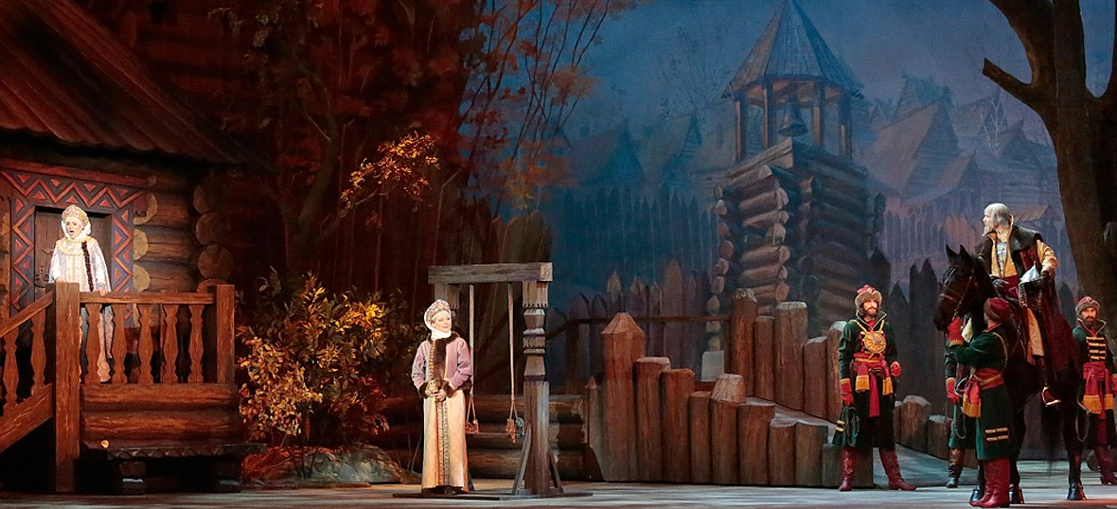
«Задачей этого спектакля было восстановление лучших спектаклей Большого театра. И поэтому реконструировали живопись Фёдора Феодоровского (сценография по его мотивам 1955 года) и повторили режиссуру на момент её создания. Именно такой была идея – восстановить в известной мере прежний спектакль. Но режиссёр, которая была приглашена на возобновление, Юлия Певзнер, решила добавить какие-то свои, как она считает, углубления в характер персонажей, какие-то новые мизансцены. И, к сожалению, появление Ивана Грозного на настоящей живой лошади сегодня выглядит хуже, чем это было в оригинальной постановке. Там это было решено более органично, более естественно. Ведь всё равно, театр обладает определённой условностью и расшифровывать такие натуральные вещи оказалось очень трудно и, может быть, даже немного излишне. Но, с другой стороны, дирекция театра, поставив перед собой задачу возобновить исторический памятник, придать ему жизнь, делает это за счёт прекрасного музыкального исполнения. Здесь много молодых солистов. И Агунда Кулаева и Ольга Кульчинская – два потрясающих женских персонажа. Молодые певицы, которые, конечно, вдохнули жизнь в спектакль. И музыкальное руководство Геннадия Николаевича Рождественского, которое абсолютно полностью соответствует замыслу композитора. Бесспорно, что Римского-Корсакова такого высокого уровня давно не слышали в России. Геннадий Рождественский – абсолютный мастер за пультом. Оркестр с огромным удовольствием и профессионализмом обрушивает на зрителя всю мощь русской партитуры. В концертном исполнении эта опера прошла и имела огромный успех в Вене.

Могу добавить, что такой спектакль необходим Большому театру. Ведь в него приходит много иностранных гостей, которые плохо и мало знают Россию. «Царская невеста» оказывает на них потрясающий эффект. Живопись Фёдора Федоровского приводит в абсолютный восторг не только нас, русских людей, но и, конечно, иностранцев. Потому что только Россия на сегодняшний день ещё сохраняет традиции писанных декораций и настоящей театральной живописи. И мои иностранные коллеги часто говорят: «Как будет жалко, если это погибнет». Потому что в театральных постановках в Европе всё меньше натурального, всё больше товаров из «Икеи» и из соседних магазинов. При этом уходит театральная живопись, исчезает театральный воздух.
И в этом смысле «Царская невеста» демонстрирует великую живописную традицию, которая когда-то была начата в частном театре Мамонтова. Потом перешла на Императорские сцены. И, конечно, Большой театр всегда гордился живописными полотнами. В этом смысле «Царская невеста» в Москве чарует всех своим безумным живописным рядом».
Рядом со мной в ложе оказались и ещё одни интересные люди, профессионалы. Это директор и художественный руководитель Волгоградского оперного театра. Слово последнему – Михаилу Андреевичу Романову:
«Большой – это совершенно потрясающий театр! Он потрясает всем! Красотой! Комфортностью! Сервисом! Очень много приятных впечатлений оставляет приём зрителей. Радостно уже от того, как тебя встречают. Как же тут не вспомнить известные слова К.С.Станиславского, что театр начинается с вешалки.
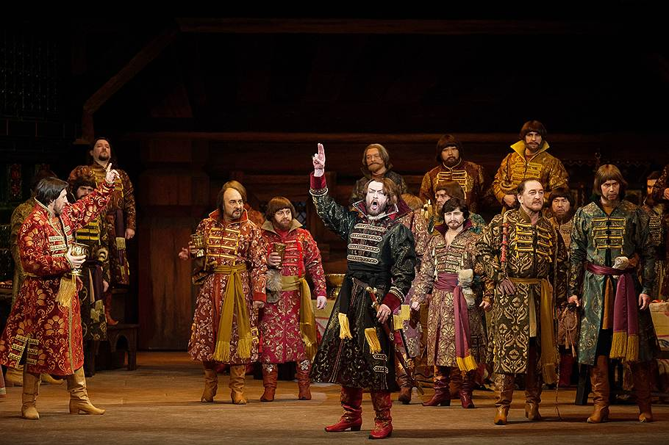
«Царская невеста» – спектакль очень традиционный. То, что можно в Большом театре вывести на сцену лошадь, провинциального зрителя просто сражает. Ведь, как правило, провинциальные театры намного меньше по зеркалу сцену и по её глубине. Конечно, там такое невозможно.

Традиционная постановка в Большом театре должна быть именно такой. Ведь это – Большой театр, а не арена для каких-то экспериментов и изысканий.
А какой потрясающий оркестр! Потрясающий дирижер! Потрясающие ауфтакты! Так называют моменты, когда дирижёр даёт вступление для группы инструментов, чтобы они начинали вместе и точно. Потрясающие жесты! Всё хорошо, всё идеально! А какая большая и красивая сцена! Замечательные декорации!
Мы не так часто бываем в Большом театре. Я был последний раз два месяца назад. Смотрел «Тоску». Тоже потрясающе! Впрочем, всё, что я говорю, это субъективно. Да вы знаете, искусство вообще – вещь субъективная. Но я смотрю на дирижёра, и готов при этом сыграть за любую группу инструментов. Особенно потрясает струнная группа инструментов. Но дирижёр, дирижёр!...»
«Вы заметили, что у него палочка переходит из одной руки в другую? – включается в разговор директор Волгоградского оперного тетра. – То у него палочка в правой руке, то в левой. Взгляд, движение головы! Он дирижирует одной рукой! Когда нужно показать какое-то яркое вступление, он делает это так блестяще! У него потрясающая дирижёрская артикуляция! Плюс – мимика лица! Глаза! Мастер! Просто мастер! Оркестр отличный!...»
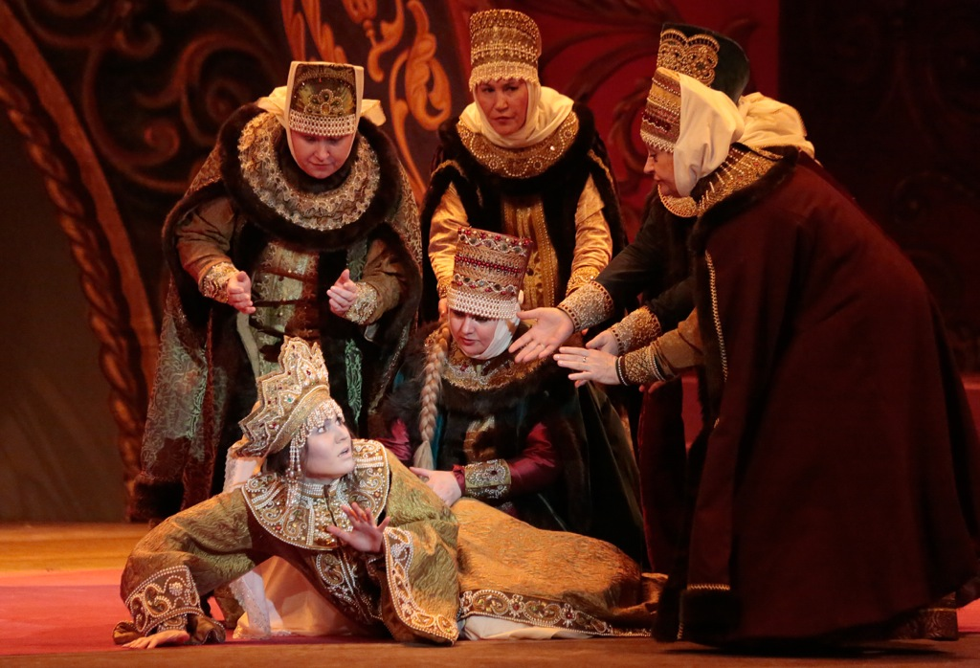
«Вы знаете, – продолжает художественный руководитель Волгоградского оперного театра Михаил Андреевич Романов, – те интриги, скандалы вокруг Большого театра, о которых зрители узнавали и которые иногда кажется, что злонамеренно раздували пресса и телевидение, по большому счёту, для нормального рядового простого зрителя это всё не принципиально. Это остаётся где-то в стороне. Главное то, что, придя сюда, человек видит царскую ложу, всё это золото. Да, именно Большой театр – лицо нашей страны.
Смотрю на всё профессиональным взглядом. Вижу совершенно организованную и компьютизированную сцену. Все планы кулис, световое оборудование просто потрясающи. Это здорово! Потому что это, опять-таки, наша страна! И когда человек попадает сюда, он понимает: да, это Россия. А то, что касается закулисья, то оно никого по большому счёту не интересует. Это здорово, что Большой театр наконец-то стал настоящим большим театром! Стал оперным и балетным лицом нашей страны. Это никем не оспаривается. Чувствуется слаженная работа очень большого коллектива. У нас ведь очень сильная оперная школа. У нас очень сильная и вокальная школа. И в мире они неоспоримы. Так же, как и русский балет».
Саратов-Москва-Саратов

